**Тарасевич (Пец) Андрей (Tarasewiczowa Ewa z Piecow)**

7 сентября 1791 г – венчание с Андреем Тарасевичем с деревни Заречье (НИАБ 136-13-894, лист 70, №14/1791-б (ориг)).

**НИАБ 136-13-894:** Лист 70. **Метрическая запись №14/1791-б (ориг).**

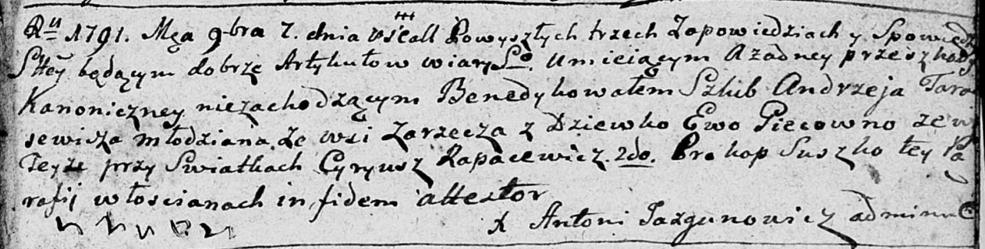

Дедиловичская Покровская церковь. 7 сентября 1791 года. Метрическая запись о венчании.

Tarasewicz Andrzey – жених, с деревни Заречье.

Piecowna Ewa – невеста, с деревни Заречье.

Rapacewicz Cyryusz – свидетель.

Suszko Prokop – свидетель.

Suszko Sciepan – свидетель.

Jazgunowicz Antoni – ксёндз.